四川省泸州市2013年高中阶段学校招生考试理科综合试卷（物理部分）（word版无答案）
一、选择题(每小题3分，共33分；每小题给出的四个选项中，只有一个选项符合题意)
17、正确认识自己，从认识自己的物理属性开始，以下是对你现在某些物理量的估测，与实际情况最为接近的是：
A．你的正常体温约为22℃ B．你的体重约为500N
C．你的身高约为160mm D．你正常步行的速度约为10m/s
18、下列关于核能的说法中，正确的是：
A．核能和煤、石油一样都是常规能源，而不是新能源
B．核能和太阳能、风能、水能一样都是可再生能源
C．原子棱发生裂变和聚变都会释放巨大的能量，这就是核能
D．氢弹的爆炸就是核裂变发生链式反应的结果
19、声音是一种常见的现象，与我们的生活密切相关。以下有关声现象的说法中正确的是：
A．用超声波能粉碎人体内的“结石”，说明超声波具有能量
B．有些高科技产品，不振动也可以发出声音
C．市区内某些路段“禁鸣喇叭”，这是在声音的传播过程中减弱噪音
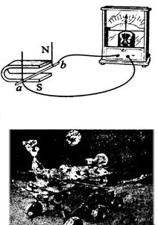
D．“闻其声而知其人”主要是根据声音的音调来判断的
20、下列说法中正确的是：
A．冬天常见的霜，是空气中水蒸气直接升华而成的小冰粒
B．仲夏，从冰箱里面拿出来的冰棍冒“白气”是一种汽化现象
C．大风吹起尘土“漫天飞扬”，是扩散现象造成的
D．100℃的水蒸气烫伤比100℃的沸水烫伤更严重，是因为水蒸气液化时要放出热量
2l、在如图所示的实验装置中，用棉线将铜棒ab悬挂于磁铁N、S极之间，铜棒的两端通过导线连接到电流表上。下列说法中正确的是：
A．ab棒在图中位置水平左右运动时，应观察到电流表的指针发生偏转
B．ab棒在图中位置竖直上下运动时，应观察到电流表的指针发生偏转
C．该装置是研究磁场对通电导体的作用力方向与磁场方向的关系
D．该装显在实验中通过磁场对电流的作用，使电能转化为机械能
22、如图所示是我国预计在今年下半年要发射的中国首辆月球车“中华”号的图片，下列有关“中华”号月球车的说法中正确的是：
A．月球车轮子的表面积较大，目的是为了减小运动时受到的摩擦力
B．当月球车匀速运动时，受到的摩擦力和支持力是一对平衡力
C．如果月球车登月后，它将失去惯性
D．如果月球车登月后静止在月球表面上，它相对于地球是运动的
23、有了光，自然界才绚丽多彩。下列有关光的说法中正确的是：
A．泸州市城区内南宋建筑的“白塔”，塔身洁白，是因为它吸收了所有的色光
B．光从空气进入水中，传播方向一定发生改变
C．电影屏幕选用粗糙的布料，目的是避免光发生漫反射
D．一束光与镜面成30°角照射到平面镜上，其反射角是60°
24、从2013年4月9日起，交管部门将依法严管行人无视交规闯红灯行为。根据你对指挥行人过斑马线红绿交通信号灯的了解，下列控制红绿灯的电路图可行的是

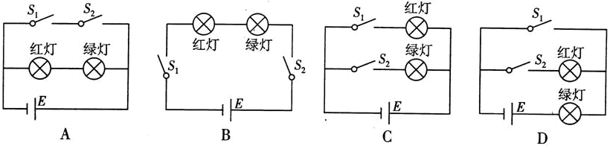
25、已知玻璃的折射率大于空气的折射率。当一束激光AO由空气斜射人平行玻璃砖的上表面，经两次折射后从玻璃砖的下表面射出，下列所作的四个折射光路图中．可能正确的是：
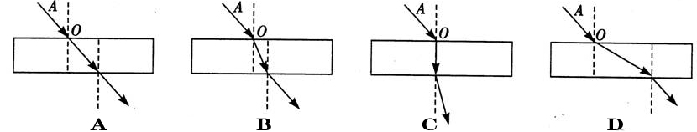
26、一定质量的货物在吊车钢索的拉力作用下，竖直向上运动(不考虑空气的阻力和钢索重力)，货物运动的路程(s)一时间(t)图象如图所示，根据图象，下列判断正确的是：
A．2s时钢索的拉力大小等于8s时钢索的拉力大小
B．货物竖直向上运动时，4s时的速度小于10s时的速度
C．0至6s内钢索拉力做的功小于6s至12s内钢索拉力做的功
D．货物在0至12s内的竖直向上运动过程中，钢索拉力的功率保持不变
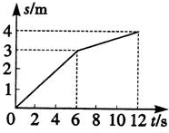
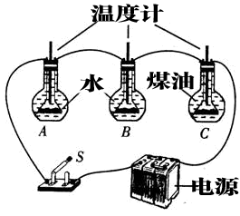
27、如图所示的实验装置中，三个相同的烧瓶A、B、C内都盛有质量和初温均相等的液体，其中A、B烧瓶中装的是水，C烧瓶中装的是煤油，A、B、C瓶中电阻丝的阻值分别为R_{A}、R_{B}、Rc且R_{A}=Rc>R_{B}。当合上开关S通电一定时间后(三个烧瓶中的液体均未达到沸腾)，A、B、C瓶中温度计示数分别为T_{A}、T_{B}、T_{C}。对三支温度计示数的判断，下列说法正确的是(均不计热损失，比热容C_{水}>C_{煤油})：[来源:学,科,网]
A．T_{A}＝T_{B}＜T_{C} B．T_{A}＝T_{C} ＞T_{B} C．T_{C} ＞T_{A}＞T_{B} D． T_{A}＞T_{B} ＞T_{C}
二、填空题(28—33题每空1分。34题、35题每空2分，共24分)
28、美国航天局发现了在茫茫宇宙中除地球之外，还有三颗跟地球类似宜居的星球。其中较近的两颗，距离地球1200光年。那么光年是＿＿＿＿＿(选填“时间”、“长度”、“速度”)的单位；在真空中，光的传播速度＿＿＿＿＿电磁渡的传播速度(选填“大于”、“等于”、“小于”)。[来源:学+科+网Z+X+X+K]
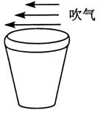
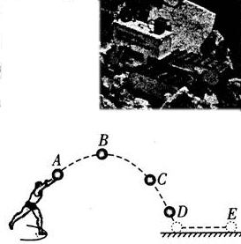
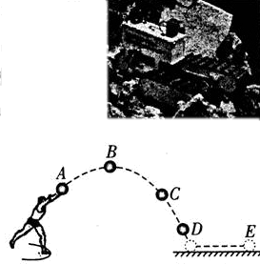
29、科学探究活动通常包括以下要索：“①提出问题、②猜想与假设、③设计实验与制订计划，④进行实验与收集证据、⑤分析与论证、⑥合作交流、评估”等。某课外学习小组的张勤同学交流了下面的疑问：如图所示，如果将两个一次性纸杯的杯口向上轻轻叠套起来，用手轻握外面的纸杯，在靠近杯口的上方平行于杯口方向用力吹气，里面纸杯将会出现什么情况?丁强同学回答：“可能向上跳出，可能压得更紧，也可能静止不动”。丁强同学的回答属于科学探究活动中的＿＿＿要素。其他同学将张勤的疑问进行实际操作，发现“里面纸杯向上跳出”，这又属于科学探究活动中的＿＿＿要素(以上两空均选填题中给定的要素番号)。
30、在28届泸州市科技创新大赛中，某中学展示了自制的救援机器人模型。两个装有凹凸不平的履带宽腿，支撑着机身。宽腿上凹凸不平是为了＿＿＿摩擦(选填“增大”、“减小”)；如果该机器人以0.1m/s的速度匀速前进，它在2min运动的路程是＿＿＿m。
31、在2013年5月的体考中，如图所示是康健同学在投掷实心球时球的运动轨迹，球在空中飞行的A、B、C、D四点中，＿＿点处的重力势能最大，＿＿点处的动能最大。实心球落地后，由于球具有＿＿＿＿还要断续向前运动，在地面阻力的作用下，最后停在E点。
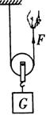
32、冰箱是常用的家用电器，它有金属外壳，用三脚插头及其三孔插座将其外壳与＿＿＿相连(选填“火线”、“零线”、“地线”)以防触电；在只有冰箱压缩机工作的情况下，家里标有“2000r/kW·h”的电能表转盘在6min内转过20转，在这6min内冰箱消耗的电能＿＿＿kW·h，冰箱压缩机的电功率为＿＿＿W；用保鲜膜包裹要冷藏的食物以防“串联”，这主要是因为分子在＿＿＿＿。
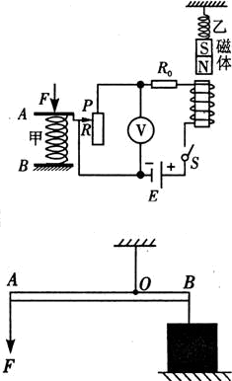
33、小欣用如图所示的动滑轮提升重量G＝9N的物体，当用竖直向上F＝5N的拉力拉绳的自由端匀速上升0.8m，用时4s，小欣所做的总功是＿＿＿＿J，机械效率是＿＿＿，拉力的功率是＿＿＿W。
34、如图所示是简易压力传感器的原理图，弹簧甲连接在A、B两绝缘板之间，B板固定，滑动变阻器R的滑片P与A板相连，并可随A板一起运动。弹簧乙下端挂有一永磁体，永磁体正下方有一电磁铁，E为电源，R₀为定值电阻。开关S闭合，电路接通后，电压表示数为U₁，弹簧乙的总长度为l₁；当用力F向下压弹簧甲后，电压表示数为U₂，弹簧乙的总长度为l₂，则U₁＿＿U₂，l₁＿＿l₂ (以上两空均选填“＞”、“＜”、“＝”)。
35、如图所示，轻质水平木杆AB可以绕O点转动，在杆的B端用细线悬挂了盛满水的正方体容器，使该容器静止在水平桌面上，该容器的边长为10cm，质量为0.2kg，已知AO长度是OB长度的3倍，在A点用F＝4N的力竖直向下拉木杆时，容器对水平桌面的压力为＿＿＿＿N，水对容器底部的压力为＿＿＿＿N，(不计容器的厚度，ρ_{水}＝1.0 ×10³kg/m³，g取10N/kg)。
三、实验探究题(每空1分，36题4分、37题8分，共12分)
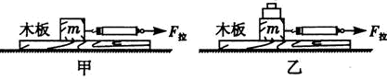
36、某班同学在“探究滑动摩擦力的大小与什么因素有关”的实验过程中，将木板水平固定后，小雪用水平力拉动甲图中的物块m在木板上滑动。当物块m匀速滑动时，弹簧测力计的示数为1.6N，设物块m受到的滑动摩擦力为f₁，则f₁＝＿＿＿＿N；当物块m的滑动不是匀速时，设物块m受到的滑动摩擦力为f₂，此时弹簧测力计的示数＿＿＿＿f₂，摩擦力f₁、f₂之间的关系为f₁＿＿＿f₂ (以上两空选填“等于”、“不等于”)。如图乙所示，小峰同学在物块m上加个砝码后，再次用水平力拉动物块m在同一木板上匀速滑动，设物块m受到的滑动摩擦力为f₃，则f₃＿＿＿f₁(选填“大于”、“等于”、“小于”)。
37、(1)在验证欧姆定律实验中，所连接的电路如甲图所示，当E、F间接入的电阻R_{o}保持不变时，移动滑动变阻器R的滑片P，读出三组不同电压下的电流值。可探究出：当电阻一定时，电流与电压成＿＿＿比。调节变阻器的滑片P，使电压表的示数为U，再依次将E、F间的电阻R_{o}换成定值电阻R₁、R₂，且R₂> R₁> R_{o}，要使E、F间的电压表示数保持U不变，应将滑动变阻器的滑片P逐渐向＿＿(选填“A”、“B”)端移动，可探究电流与电阻的关系。
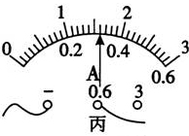
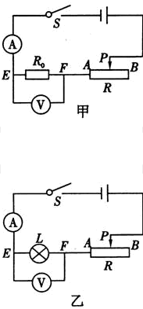
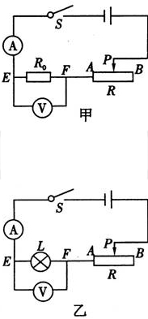
(2)在测小灯泡的电功率时，将E、F间的电阻换成一只额定电压是“3.8V”的小灯泡。在乙图电路中，当滑动变阻器的滑片P向＿＿(选填“A”、“B”)端移动时，灯泡L逐渐变亮，电压表的示数逐渐变大，电流表的示数逐渐＿＿＿(选填“变大”、“变小”)，通过比较还发现。在灯泡逐渐变亮的过程中，电压表示数与电流表示数的比值在增大，造成这一比值增大的原因是＿＿＿＿＿＿＿＿＿＿＿＿＿。当小灯泡两端电压表的示数为3.8V时，电流表示数如图丙所示，则电流表的示数为＿＿＿A，小灯泡的电功率为＿＿＿W。最后归纳时，老师告诉同学们，电压表的内阻很大，它并联在电路中时，只有极小的电流通过电压表，可以忽略不计，我们就是用上述方法测量小灯泡电功率的，假如考虑了电流通过电压表的影响。你们测量的小灯泡额定功率比小灯泡真实的额定功率＿＿＿(选填“偏大”、“偏小”、“相等”)
四、计算题(38题7分、39题9分，共16分。耍求写出必要的步骤和公式)
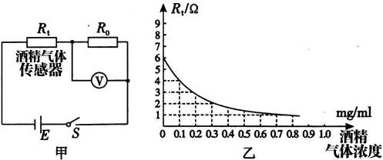
38、交通法规禁止酒后驾驶，为加强检查力度，酒精测试仪被广泛应用。如图甲所示是酒精测试仪简化的工作电路，已知电源E的电压U＝4V，定值电阻R_{o}＝20Ω。图中酒精气体传感器电阻Rt的阻值随酒精气体浓度的变化关系如图乙所示，电压表示数的变化对应了不同的酒精气体浓度。以酒精气体浓度≥0. 2mg/ml为酒驾判断标准，求：
(1)当被检者的酒精气体浓度为0时，电压表的示数；
(2)当电压表的示数为2V时，被检者是否判断为酒驾，此时传感器电阻Rt消耗的电功率。
[来源:学_科_网]

[来源:学科网ZXXK]

39．如图甲所示是一艘海事打捞船正在打捞一沉人海底的物体，乙图是钢绳将物体竖直向上匀速提起的简化示意图，物体从海底被提升到离开海面一定距离的整个过程中速度均保持不变，从提升物体开始经过时间120s后物体刚好全部出水，已知物体的体积V＝2m³，密度ρ＝3×10³kg/m³，已知物体浸没在水中的上升过程中，钢绳提升物体的功率P＝40kW，(忽略水的阻力和钢绳重量，海水的密度取ρ_{水}＝1.0×10³kg/m³，g取10N/kg)求：
(1)物体浸没在水中的上升过程中，钢绳提升物体的拉力；
(2)物体全部离开水面后的上升过程中，钢绳提升物体的功率；
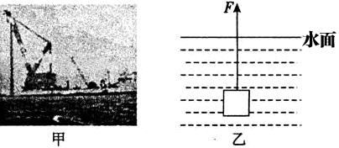
(3)打捞处海水对海底的压强。

